**通过“大概念教学”使素养教育精准落地**

**——以中世纪西欧教学实践为例**

万鸣

（安徽省芜湖市第二十七中学，安徽芜湖241001）

【摘要】

《义务教育历史课程标准（2022年版）》颁布后极大的影响了一线教师的教学，其中“大概念教学”这种新型的教学方法备受关注。本文以中世纪西欧教学实践为例从“大概念教学”下思维体系的构建，“大概念教学”下各级小概念的明确和之间关系建立，“大概念教学”下对学生历史解释能力这一学科素养的提高等三个方面探讨如何通过“大概念教学”使素养教育精准落地的方法。

【关键词】大概念教学素养教育中世纪西欧

随着《义务教育历史课程标准（2022年版）》（以下全部简称新课标）的颁布，广大一线教师又迎来了教育教学改革的新高潮，很多教师积极投身于改革的浪潮中，在教学实践中积极运用新理念，尝试新方法，得到新收获。新课标提出了很多新理念新思路，除了大家熟知的学科核心素养外，有关“大单元教学”和“大概念教学”的思考和实践也是改革实践中的重点和亮点。新课标在课程实施中提到：教师应该“在分析课程内容结构的基础上，从有利于发展学生历史课程核心素养的角度对教学内容进行有效整合”，其中第三条明确指出“运用大概念对教学内容进行整合”。那么什么是大概念呢？这也是很多老师困惑的地方。“大概念是指那些能够将分散的知识、技能、观念等联结成为整体，并且赋予它们意义的概念、观念。教学中的大概念是课程内容所要围绕的核心和基石，处于教学内容的核心位置，对学生学习具有引领作用。根据大概念建构学习内容的框架，设计教学过程及环节，组织和开展教学活动，以大任务、大问题来统领整个学习过程，引领学生建构合理的历史知识结构，避免碎片化，促进学生掌握探究历史的方法和路径，扩大学生认识历史的视野。”[[1]]也就是说，大概念是“能够链接碎片化知识的一种有意义的模式”，“以大概念将历史知识串联起来能有效地将碎片化知识结构化，使学生更易洞悉知识的体系与本质，并能在深度理解的基础上，灵活地应用于解决不同情境的问题”。[[2]]

**一、构建“大概念教学”下的概念思维体系**

对于处于15岁左右的中学生，正处于感性思维向理性思维的跃升过度时期，学会这样的结构分析能力的培养是非常重要的。初中生的逻辑思维体系还未完全建构起来，要想真正理解“大概念”会有相当大的难度。因此我们可以先从“大概念”体系下的一个个“小概念”入手，帮助学生进行思维建构。只有准确理解了“小概念”才能从整体上把握“大概念”。这里我们可以通过“西欧中世纪”这个“大概念”加以说明。新课标在课程内容上对“中古世界”的内容要求作出如下规定：“通过封君封臣制、庄园生活、基督教的传播，以及欧洲城市和大学的兴起，了解中世纪西欧社会的发展变化；知道《查士丁尼法典》，初步了解拜占庭帝国的历史地位；通过伊斯兰教的创立、阿拉伯帝国的崛起、日本大化改新，以及非洲、美洲的社会发展概况，初步了解中古世界历史发展的多样性。”[[3]]这里的内容要求涉及到部编版教材九年级上册第三单元封建时代的欧洲和第四单元封建时代的亚洲，在教学过程中，我们发现西欧的“中古时期”是个难点，其内容涉及到第7课到第9课。如果把“西欧中世纪”作为一个大概念的话，那么需要学生理解掌握西欧封建社会的基本特征是封君封臣制度、庄园和农奴制度。封建经济的发展和城市的产生，推动了王权的强化和主要封建国家的形成。[[4]]据此，我们可以对西欧中世纪这个大概念进行如下的系统性概括（如图1）：

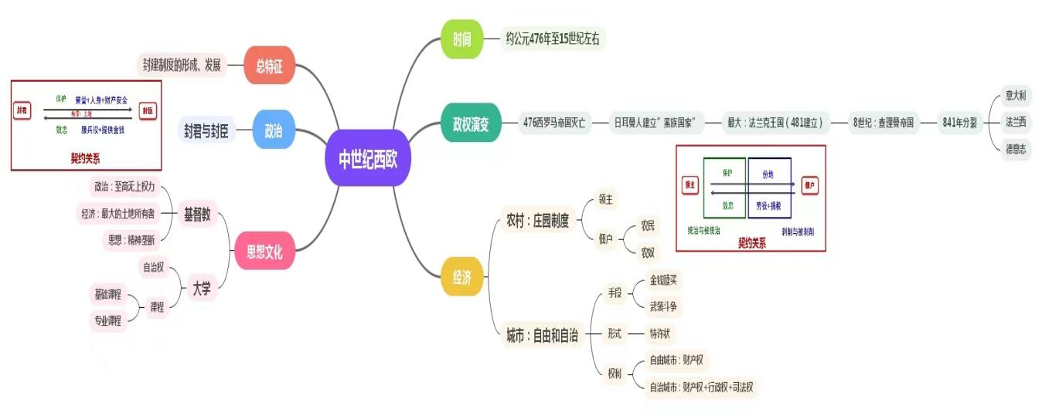

图1 西欧中世纪思维导图构建

通过对西欧中世纪这个大概念基本框架的构建，给学生一个整体的认知，下面就是要对这个概念体系的拆解说明，带领学生对以上结构中各级小概念进行理解性分析。

**二、明确“大概念教学”下的各级“小概念”**

由上图可知，“中世纪西欧”这个大概念体系下涵盖了众多的小概念：包括封君封臣制度、庄园、领主、佃户、农民、农奴、自营地、份地、共用地、庄园法庭、自由和自治的城市、手工业者、商人、市民阶层、早期资产阶级、大学等等。教师在教学过程中必须对这些小概念进行精准的分析，只有对这些“小概念”的逐级明确，才有对总体“大概念”准确把握。以经济现象为例，西欧中世纪在乡村和城市两处的不同经济表现让我们看到封建经济在发展过程中孕育着新的经济因素，为西欧社会走向近代作出铺垫。

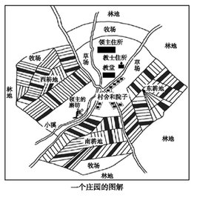

图2 一个庄园的图解

我们仅以农村为例，庄园是西欧中世纪乡村的典型组织形式，关于庄园的性质我们可以通过对教材相关内容进行分析就可以帮助学生水到渠成的得出结论。结合教材中绘制的一个庄园的图解（如图2）和相关史事中的说明学生很容易就能发现庄园的居民平常生活中的一应所需都可以自给。比如食物和水可以通过耕地、牧场、小溪等获取，衣物和各种生活用具可以通过自己制作来获得等等，由此可知庄园是一个独立的自给自足的经济单位。此外通过对庄园法庭的学习可知庄园具有司法权，还可以通过管家制度来对庄园进行管理，说明庄园是一个独立的政治单位。整合到一起学生便可以很轻松地得出结论：庄园是一个独立的自给自足的经济和政治单位。庄园里的人员构成是领主和佃户，两者在政治上是统治和被统治的关系，因为领主需要保护佃户，佃户需要向领主效忠。在经济上是剥削和被剥削的关系，因为领主要为佃户提供份地，佃户要向领主服劳役和缴纳捐税。由此可以看出领主和佃户之间是具有契约性的，也就是双方之间具有明确的权利和义务关系。明白了领主和佃户的关系以后，还要进一步区分佃户的类型——农民和农奴，尽管高中教材提到西欧封建社会的基本特征是封君封臣制度、庄园与农奴制度。[[5]]然而初中教材并没有对农奴这一概念进行解释，反而对农民作了如下描述：“自由农民是独立的小生产者，拥有自己的生产工具和财产，有份地的保有权，领主不能随意没收他们的土地。”[[6]]据此我们可以设计这样的比较表：

表1：农民与农奴对比表

|  |  |  |  |  |  |
| --- | --- | --- | --- | --- | --- |
|  | 人身自由 | 生产工具 | 份地保有权 | 服劳役 | 缴捐税 |
| 农民 | √ | √ | √ | √ | √ |
| 农奴 | × | × | × | √ | √ |

通过表1我们可以明显看出来农民比农奴自由的关键就在于农民拥有一定的财产。由此我们可以引导学生得出这样的认识：财产是自由的保障。这便为后面学习自由和自治城市乃至资产阶级革命立法中保护私有财产的相关内容埋下伏笔。

庄园中的土地概念需要学生明确的是，庄园里所有的土地都是领主的，也就是说只有领主才拥有土地所有权。庄园的土地可以分成耕地和共用地。耕地是可以生产粮食、蔬菜等人们生活必需品的土地。耕地可分为自营地和份地。自营地是领主自己保留，直接经营的土地，佃户为领主耕种自营地就是服劳役，产生的收入全部归领主。份地也是佃户耕种，是佃户的生活来源，佃户取得份地的条件就是为领主服劳役。佃户中的农民是可以有份地保有权的，而农奴则没有份地保有权。“共用地”是庄园周围的林地、荒地等，全体佃户都可以放牧，共同使用。学生经常会把“共用地”写成了“公用地”，这样的错误恰恰说明了学生对“共用地”这一概念没有准确理解。“共”字说明的是土地为大家共同使用，而“公”字说明土地所有权为大家共同所有。而庄园里所有土地的所有权全部归领主。这样便可以让学生更加明确的理解表1中提到的农民拥有的只是土地的保有权，而不是土地的所有权。

**三、通过“大概念教学”提升学生的历史解释能力**

初中生在学习历史的过程中，最大的问题是能了然于心，但不能了然于口，更不能了然于手。为什么会这样？归根到底还是概念不清。我们还以西欧中世纪为例，要想真正理解西欧政治经济现象，就需要与同类的中国现象作对比，如果在学习中国历史的时候就没有把相关的概念搞清楚，就很有可能出现理解混乱的情况。对于七年级的学生来说，由于身心发展的局限是不太可能深刻的理解基本概念的，这种工作就需要等到经过两年多的学科学习和思维发展相对成熟的九年级阶段。

我们来比较一下西欧中世纪的封君封臣制度和中国西周时期的分封制，通过以下图表我们不难看出两者的区别：

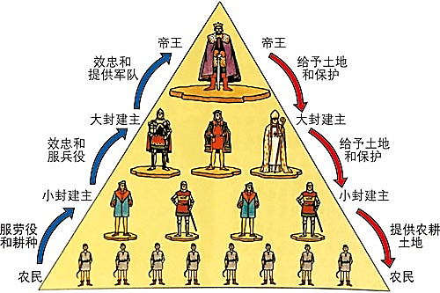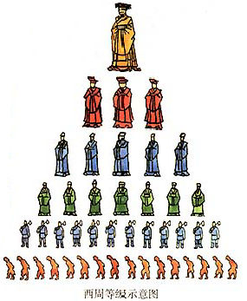

图3 封君封臣制度和西周分封制

表2：西周分封制和西欧封君封臣制度的对比表

|  |  |  |
| --- | --- | --- |
|  | 不同点 | 共同点 |
| 西周分封制 | 纽带是血缘；天子是最高统帅 | ①都通过分封土地得以实现  ②都促进了等级制度的形成  ③都形成了较为稳固的统治秩序  ④都规定了彼此的权利与义务 |
| 西欧封君封臣制度 | 纽带是土地；封君与封臣不可逾越负责 |

通过比较我们发现中国古代西周的分封制的纽带关系最主要体现在血缘关系上，而西欧封君封臣制度的纽带关系核心是土地。二者显著的区别在于，以无形的血缘关系联结起来的中国社会注重家国一体，有利于民族凝聚力的产生。相比较而言通过土地联结起来的西欧封建社会则更加倾向于物质上的利益结合。随着商品经济的发展，当财富象征由土地转向货币的时候，土地便可以被货币化，被拿出来随意买卖交换，原本以土地为纽带的封君封臣关系自然会被瓦解。而血缘关系很难被货币化，也可以说明为什么中国的封建社会能够长期存在，资本主义萌芽无法从内部瓦解强大的封建制度。

理解了中国和西欧封建制度的不同点以后，对于封建制度下的基层百姓农民又该如何理解他们的不同呢？我们同样通过对比表格来分析二者的区别。

表3：西欧农民和中国农民对比表

|  |  |  |
| --- | --- | --- |
|  | 西欧农民 | 中国农民 |
| 义务对象 | 领主和教会 | 国家和地主 |
| 义务方式 | 以服劳役为主；  实物和货币相对低 | 需要缴纳实物税或货币税；需要服兵役，劳役不突出 |
| 人身关系 | 依附于领主 | 依附于国家，人身相对自由 |
| 土地占有 | 有份地保有权 | 自耕农拥有土地所有权 |

基于之前对土地的分析，我们不难发现西欧的自由农民是没有土地所有权的，而中国封建社会时期的农民，特别是自耕农是拥有土地所有权的，因此二者在生产积极性上就会存在差别，中国古代农民拥有较高的自由度，生活状态也相对稳定，这样有利于中国古代封建社会制度的长期稳定。在世界范围内创造出了如盛唐时期那般全面繁荣高度发达的封建社会的鼎盛时代。

教师能够引导学生学会从中外同类事物或同时期现象进行对比，可以更好的帮助学生理解概念，并可以帮助学生提升相应的历史解释能力。因此从“小概念”入手，建构概念群的结构体系，开展“大概念教学”是提升学生学科核心素养的有效办法，也是使素养教育精准落地的有效办法。

【作者简介】万鸣，中学高级教师，华东师范大学教育硕士，在一线教学岗位深耕20年，“万鸣名师工作室”主持人，安徽省初中历史工作坊坊主。

联系电话：15395532141

1. 注：本文为作者主持的安徽省芜湖市教育高层次人才项目《新课程背景下中学历史课堂教学中“素养”培育策略探究》研究的阶段性成果。

   [] 《初中历史课程标准》（2022年版），中华人民共和国教育部制定，人民教育出版社，57。
2. [] 夏安腊，围绕大概念的高中历史核心问题刍议[J].中学历史教学参考（上半月刊），2022（7）：60
3. [] 《初中历史课程标准》（2022年版），中华人民共和国教育部制定，人民教育出版社，28。
4. [] 普通高中教科书历史必修《中外历史纲要》（下），人民教育出版社，2019年版，14。
5. []《普通高中教科书历史必修中外历史纲要（下）》教育部组织编写，人民教育出版社，2019年版,14。
6. []《义务教育教科书世界历史九年级上册》教育部组织编写，人民教育出版社，2018年版,40。